导师姓名：宋亮

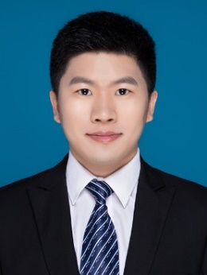
个人照片

导师照片

导师简介：
宋亮，男，1992年8月出生，工学博士，副教授，硕士生导师。现任淮阴工学院化学工程学院。主要从事计算化学/材料学的研究。以第一作者发表论文28篇，主持国家自然科学基金和中国博士后科学基金面上项目各一项。主讲《无机与分析化学》、《绿色化工与可持续发展》、《先进材料仿真与模拟》等课程。
研究方向：（1）计算机辅助晶体形貌设计与模拟；（2）化学数据分析和代码开发；（3）化学反应势函数拟合或校准。

招生方向：085600-01 绿色化学工程 085600--02先进功能材料
联系方式：songl@hyit.edu.cn, 电话15052688919

